Расчет массы и объёма тела по его плотности
Один из важнейших параметров физического тела - плотность. Плотность это – физическая величина равная отношению массы тела к его объёму. Знать плотность веществ очень важно для практических целей. Строитель может определить массу строящегося здания, инженер, создавая машину может рассчитать её массу.
Обозначения:
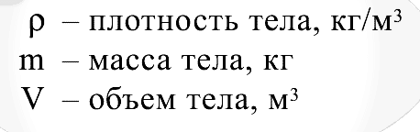

Плотность некоторых твердых тел
Мрамор - 2700 кг/м³ Золото - 19300 кг/м³ Осмий - 22600 кг/м³
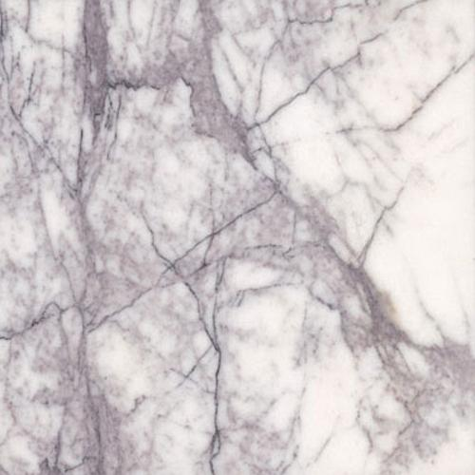 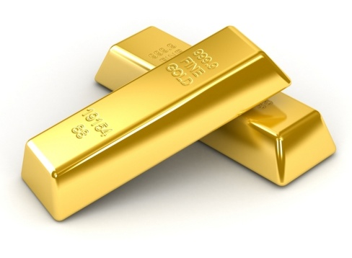 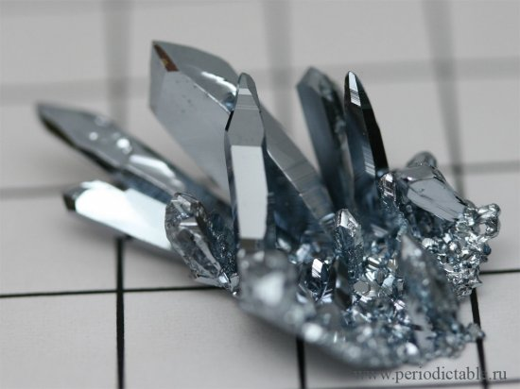
Плотность некоторых жидкостей
Вода чистая - 1000 кг/м³ Ртуть – 13600 кг/м³ Мед – 1350 кг/м³
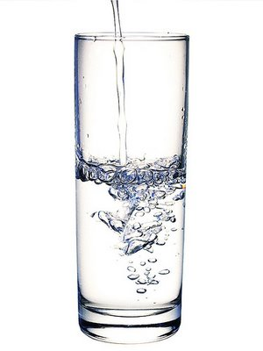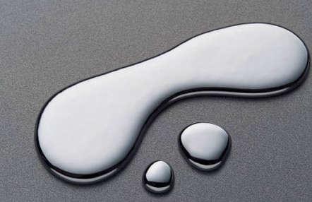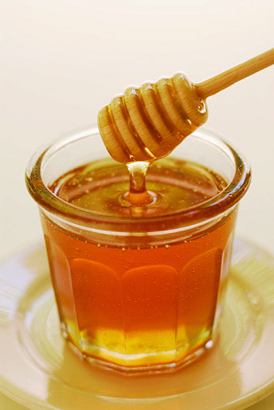

Плотность некоторых газов
Водород – 0,090 кг/м³ Хлор – 3,210 кг/м³ Природный газ – 0, 800 кг/м³
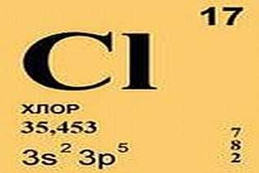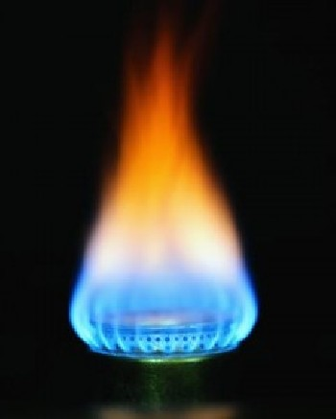
Формулы

P=m/V V=m/p m=p*V

Задачи
Картофелина массой 59 г имеет объём 50 см³. Определите плотность картофеля и выразите её в килограммах на кубический метр.
Дано: «СИ» Решение:
m=59 г 0,059кг p=m/V
V=50 см³ 0,00005 м³ p= 0,059кг/0,00005м³= 1180кг/м³
____________
p-? Ответ: p=1180кг/м³

Определите массу мраморной плиты, размер которой 1,0ˣ0,8ˣ0,1 м.
Дано: « Си» Решение
a=1,0 м m=p*V V=a*b*c
b=0,8 м m=p*a*b*c
c=0,1 м m=2700кг/м³*1,0м*0,8м*0,1м= 216 кг
________
m -? Ответ: 216кг.
На сколько изменилась общая масса автомобиля, когда в бак долили 200 л бензина?
Дано: «СИ» Решение:
V=200 л 0,2 м³ m=p*V
p= 0,71 г/см³ 710 кг/м³ m=710кг/м³*0,2м³=142 кг
__________
m=? Ответ: масса автомобиля увеличилась на 142 кг.

В пустую мензурку массой 240 г налили кислоту объёмом 75 см³. Масса мензурки с кислотой 375 г. Определите, какую кислоту налили в мензурку?
Дано: «СИ» Решение:
m1=240 г Находим массу кислоты:
m2= 375 г m3=m2-m1=375-240=135 г
V=75 см³ Вычисляем плотность:
___________ p=m/V p=135г/75см³=1,8г/см³
p=? Ответ: p=1,8 г/см³. в мензурку налили серную кислоту.

